目录

**力学 3**

**一、质点运动学 3**

**二、质点动力学 4**

1. 牛顿第二定律 4

2. 变力问题 4

3. 非惯性参考系与惯性力 5

**三、功和能 6**

1. 变力作功 6

2. 质点动能定理 6

3. 质点系动能定理 6

4. 势能 6

5. 机械能守恒定律 6

**四、动量和冲量 7**

1. 质点动量定理 7

2. 质点系动量定理 7

3. 碰撞 7

4. 变质量问题：反冲现象和火箭原理 8

5. 质心与质心运动定理 8

**五、力矩与动量矩 8**

1. 质点角动量定理 9

2. 质点系角动量定理 9

**六、刚体运动学 9**

1. 平动 9

2. 定轴转动 9

**七、刚体动力学 9**

1. 转动惯量 10

2. 定轴转动定律 10

3. 刚体定轴转动的动能与动能定理 10

**八、机械振动 11**

1. 简谐振动 11

2. 简谐振动的合成 11

3. 阻尼振动和受迫振动的概念 11

**九、波 11**

**电磁学 13**

**一、静电场 13**

1. 库仑定律 13

2. 电场强度 13

3. 场强叠加原理 13

4. 静电场的高斯定理（有源场） 13

5. 静电场的环路定理（无旋场） 13

6. 静电场中的导体 14

7. 电容 14

8. 电场储能 14

9. 电介质中的高斯定理和环路定理 15

**二、恒磁场 15**

1. 电流的磁效应-奥斯特实验 15

2. 磁场计算 15

3. 磁场整体特性：高斯定理+安培环路定理 15

4. 磁场内的作用力 15

5. 磁介质 16

分类：弱磁（顺磁，抗磁），铁磁 16

**三、 电磁感应 16**

1. 法拉第电磁感应定律 16

2. 电感：自感+互感 16

3. 储能：电感储能，磁场能量 17

4. 麦克斯韦电磁场理论 17

力学

一、质点运动学

1. 位矢、速度、加速度（重点）（例题+作业）

 





$\overset{⇀}{v}=\frac{d\overset{⇀}{r}}{dt}=\frac{dx}{dt}\overset{⇀}{i}+\frac{dy}{dt}\overset{⇀}{j}+\frac{dz}{dt}\overset{⇀}{k}$

$$=v_{x}\overset{⇀}{i}+v_{y}\overset{⇀}{j}+v_{z}\overset{⇀}{k}$$

$\begin{matrix}v_{x}=\frac{\left.dx(t\right)}{dt} \\ v_{y}=\frac{\left.dy(t\right)}{dt} \\ v_{z}=\frac{\left.dz(t\right)}{dt} \\ \end{matrix}$

掌握给r求v,a; 给a及初始条件求v,r

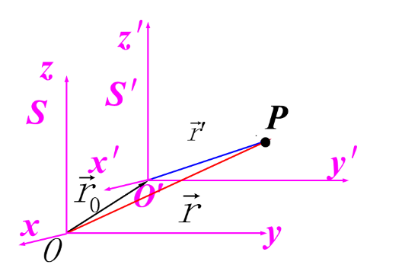2. 相对运动  


 

 

可以分析出不同坐标系下位矢、速度、加速度间的换算关系

3. 自然坐标系（选修，了解）

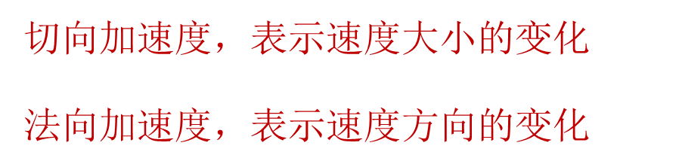

3. 平面极坐标（选修，了解）

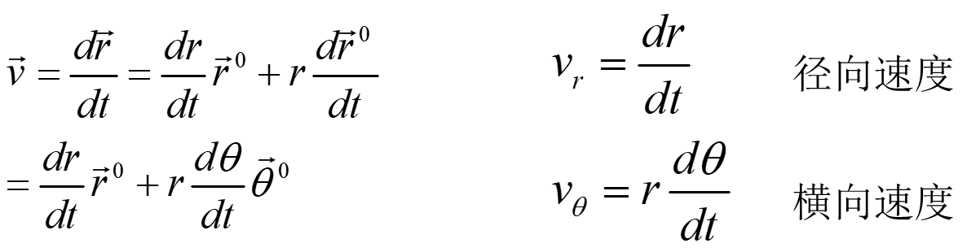

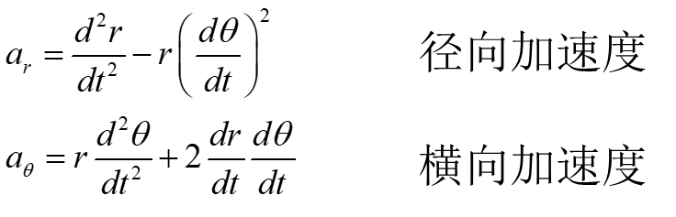

二、质点动力学

1. 牛顿第二定律







2. 变力问题

* 力随时间变化：F＝f（t）（例题+作业）









* 力随速度变化：F＝f（v）（例题+作业）





* 力随位移变化：F＝f（x）（例题+作业）







* 变质量、变力问题（例题+作业）





3. 非惯性参考系与惯性力

* 平移惯性力

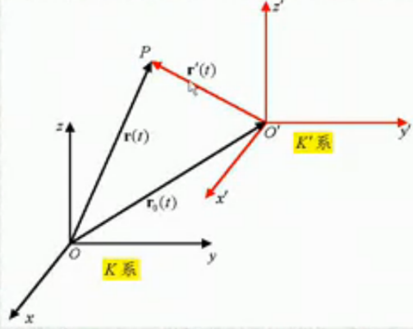



对动参考系K’：





平移惯性力：

* 惯性离心力



三、功和能

1. 变力作功

=





2. 质点动能定理









3. 质点系动能定理

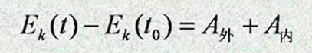

4. 势能





保守力所做的功=势能的减少（增量的负值）

5. 机械能守恒定律

（Ek2＋Ep2）－（Ek1＋Ep1）＝A非

四、动量和冲量

1. 质点动量定理











2. 质点系动量定理



**内力不改变系统的动量**



3. 碰撞

* 完全弹性碰撞





* 完全非弹性碰撞



* 非完全弹性碰撞



恢复系数：

4. 变质量问题：反冲现象和火箭原理





5. 质心与质心运动定理

* 质心

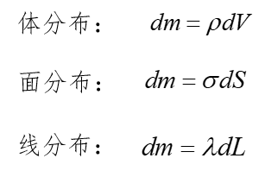 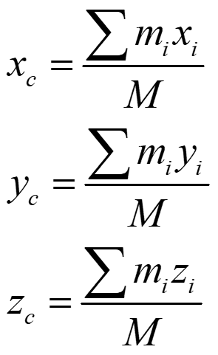

* 质心运动定理



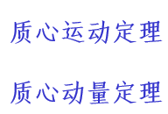

* 质心坐标系（选修）

五、力矩与动量矩

1. 质点角动量定理







2. 质点系角动量定理







**角动量守恒定律**：当外力对给定点的总外力矩之和为零时，体系的角动量守恒。

六、刚体运动学

1. 平动

质心运动定理：

2. 定轴转动







七、刚体动力学

1. 转动惯量

离散分布：

连续分布：

平行轴定理： （过质心）

垂直轴定理：Jz＝Jx＋Jy

2. 定轴转动定律

 F=ma

3. 刚体定轴转动的动能与动能定理

* 力矩做功



* 定轴转动的转动能



* 定轴转动动能定理



动能定理：**合外力矩**对刚体的功等于刚体转动动能的增量。

* 定轴转动角动能定理



**合外力矩对于定轴转动刚体的冲量（冲量矩）等于系统角动量的增量。**



* 定轴转动角动能守恒定理

当*M*z＝0时，

*Lz*＝恒矢量 

刚体定轴转动的角动量守恒定理

八、机械振动

1. 简谐振动

* 条件：恢复力+惯性
* 简谐振动方程



* 简谐振动解 

x-t曲线图示法

旋转矢量法

复数法

根据条件求三特征参量

2. 简谐振动的合成

* 同方向同频率

振幅矢量法

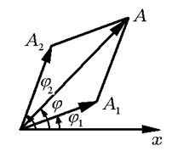





3. 阻尼振动和受迫振动的概念

* 阻尼振动：振幅（或机械能）随时间而减小的振动
* 受迫振动：振动系统在外界强迫力作用下的振动

九、波

1. 机械波产生条件：振源+弹性介质

2. 分类：横波+纵波

3. 平面简谐波：空间周期性+时间周期性

* 表示：







波速 

质点振动速度与加速度：

电磁学

一、静电场

1. 库仑定律



2. 电场强度



3. 场强叠加原理

离散分布：

连续分布： 

4. 静电场的高斯定理（有源场）



点、线、面结构

5. 静电场的环路定理（无旋场）

$\oint_{L}{\vec{E}⋅d\vec{l}}=0$

保守立场，有电势能，电势

$电势：U_{P}=\int_{P}^{参考点}{\vec{E}⋅d\vec{l}}$

$$U_{PQ}=\int_{P}^{Q}{\vec{E}⋅d\vec{l}=}\int_{P}^{参}{\vec{E}⋅d\vec{l}}+\int_{参}^{Q}{\vec{E}⋅d\vec{l}}=\int_{P}^{参}{\vec{E}⋅d\vec{l}}−\int_{Q}^{参}{\vec{E}⋅d\vec{l}}=U_{P}{−U_{Q}}_{}$$

点电荷电势：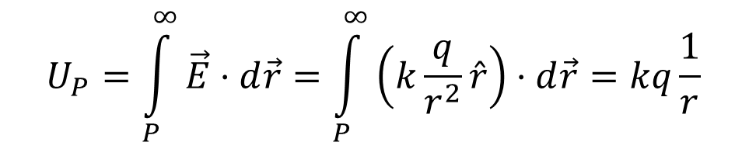

* 电势叠加原理

离散分布： 

连续分布： $U_{P}=\int{dU=k\int{\frac{dq}{r}}}$

* 等势面

场强的第三种计算方式：

6. 静电场中的导体

* 静电平衡条件及性质

平衡条件：

场强分布：

电势分布：

电荷分布：

* 静电屏蔽

内无电荷

内有电荷

7. 电容

* 孤立导体的电容
* 电容器的电容 
* 电容的串联与并联：电压同？电量同？

8. 电场储能

* 电容储能



* 电场储能



W＝∫vdw＝∫v½ε0E2dv

9. 电介质中的高斯定理和环路定理

电介质：极化模型 电偶极矩 

电位移矢量***D：***





有电介质时的电场能量：

二、恒磁场

1. 电流的磁效应-**奥斯特实验**

2. 磁场计算

* 毕奥—萨伐尔定律 
* 运动电荷产生的磁场 
* 场强叠加原理

3. 磁场整体特性：高斯定理+安培环路定理

* 高斯定理（无源场） 
* 安培环路定理（有旋场） 

线、环、面对称结构

4. 磁场内的作用力

1）安培力

* 安培力  
* 安培力矩 
* 磁力矩作功 

2）洛伦兹力

$$\vec{F}=q\vec{v}×\vec{B}$$

**洛伦兹力是安培力的微观本质；安培力是洛伦兹力的宏观表象。**

5. 磁介质

分类：弱磁（顺磁，抗磁），铁磁

磁化模型：磁矩 

* 有磁介质时的高斯定理和安培环路定理（无源，有旋）

高斯定理：

环路定理： 

三、 电磁感应

1. 法拉第电磁感应定律

总：

动生电动势：

感生电动势：

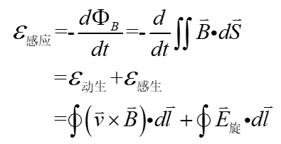

方向：楞次定律

2. 电感：自感+互感

* 自感： 
* 互感：  

3. 储能：电感储能，磁场能量

* 电感储能：
* 磁场能量： 

4. 麦克斯韦电磁场理论







